5. Гарантия изготовителя.

- Гарантийный срок эксплуатации составляет 12 месяцев со дня продажи при соблюдении правил эксплуатации.
- При выявлении скрытых дефектов, изготовитель производит ремонт или замену изделия.
- В случае обнаружения механических повреждений, возникших по вине потребителя в период гарантийного срока эксплуатации, ремонт производится за счет потребителя.
- Гарантия не изделие не распространяется:
- при внесении самовольных изменений в заводскую конструкцию. А так же при проведении самостоятельных ремонтных работ.
- на комплектующие изделия (колеса, метизы, (ручки резиновые, пластиковые заглушки) если таковые установлены в изделие).

В случае необходимости проведение гарантийных работ, следует обращаться к представителям компании изготовителя.

Дата изготовления
Отметка ОТК
Смена

Сведения о продаже изделия
Название компании
Адрес и телефон
Дата продажи
Штамп

Предприятие изготовитель:

ООО «ПТК ПРИОРИТЕТ»

www.ptkprioritet.ru

E-mail: info@ptk-prioritet.ru



ПАСПОРТ ИЗДЕЛИЯ

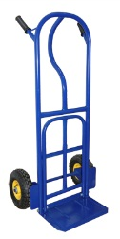 | 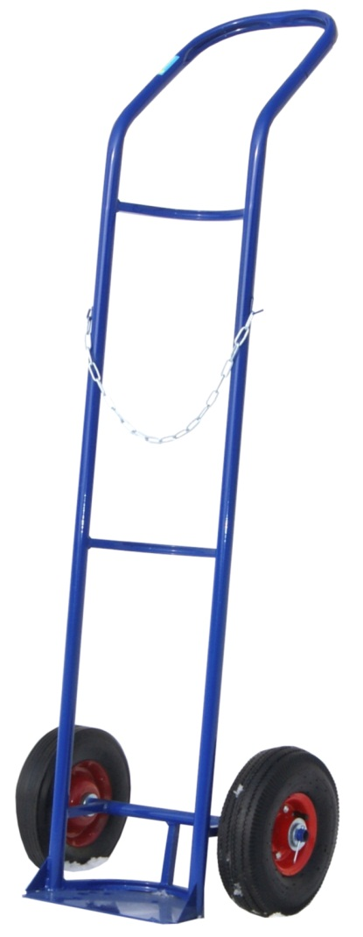 |  | 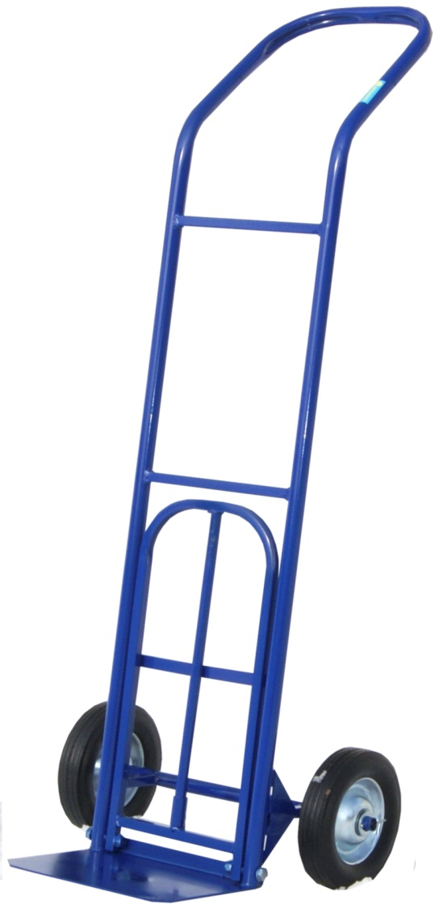
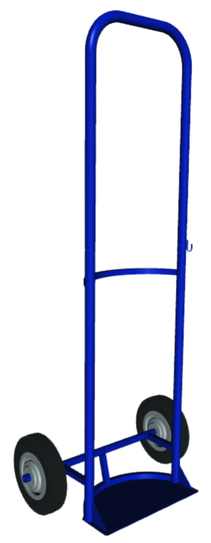 |  | 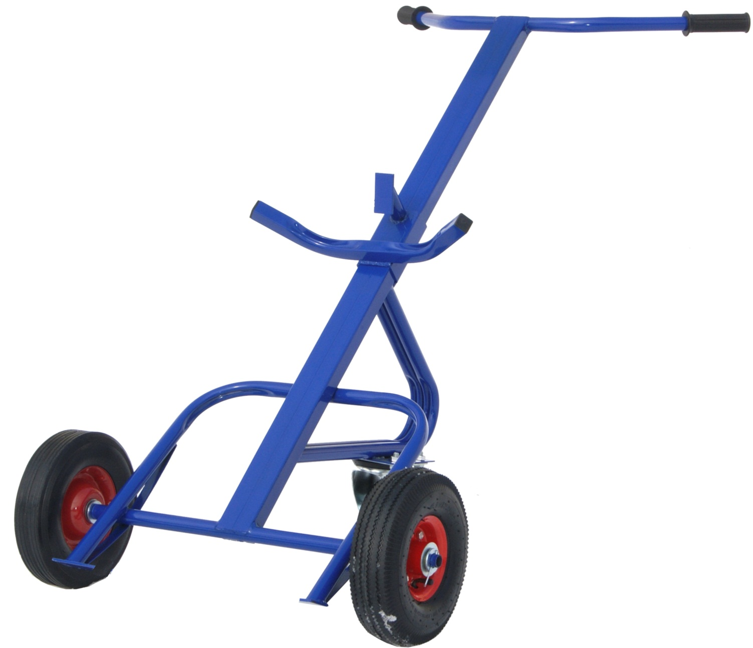

ДВУХКОЛЕСНЫЕ ТЕЛЕЖКИ

Серии
КГ-150, КГ-150П, КГ-150Л, КГ-200, КГ-250, КГ-250П, КГ-350, ВД-4, ТГУ-300, ГБ-1, ГБ-2, КП-2, ПР, КБ-1, КБ-2

Настоящий паспорт, содержит информацию о технических и эксплуатационных характеристиках изделия. А также гарантийные обязательства компании производителя. Для обеспечения длительной работы, во избежание поломок, а так же нанесения вреда товарному виду, рекомендуем перед началом эксплуатации внимательно ознакомиться с информацией представленной в данном паспорте.

Обозначение | Наименование изделия
КГ-150 | Двухколесная грузовая тележка г\п 150 кг.
КГ-150П | Двухколесная грузовая тележка с полкой г\п 150 кг.
КГ-150Л | Двухколесная грузовая лестничная тележка г\п 150 кг.
КГ-200 | Двухколесная грузовая тележка г\п 200 кг.
КГ-250 | Универсальная грузовая тележка г\п 250 кг.
КГ-250П | Универсальная грузовая тележка с откидной полкой г\п 250 кг.
КГ-350 | Универсальная грузовая тележка г\п 350 кг.
ВД-4 | Тележка для баллонов с водой
ТГУ-300 | Тележка трансформер
ГБ-1 | Тележка для перевозки одного баллона
ГБ-2 | Тележка для транспортировки двух баллонов
КП-2 | Тележка для двух баллонов: кислород, пропан
ПР | Тележка для перевозки одного баллона
КБ-1 | Бочкокат, тележка для транспортировки металлических бочек
КБ-2 | Бочковоз, бочкокат, тележка для транспортировки металлических бочек

- Назначение

Тележки могут использоваться на складах, на промышленных предприятиях, в оптовой и розничной торговле, а в некоторых случаях и в быту.

Предназначены для перемещения всевозможных видов грузов, начиная от мелких коробок и заканчивая крупногабаритными грузами.

- Условия эксплуатации.

Температурный режим от -40˚С до +40˚. Во избежание деформации, при загрузке, необходимо распределять массу груза по всей площади платформы. Не допускайте грубых механических воздействий.

- Схема и порядок сборки.

Установить колеса и закрепить метизами из комплекта поставки.
Также тележки могут поставляться полностью в сборе.

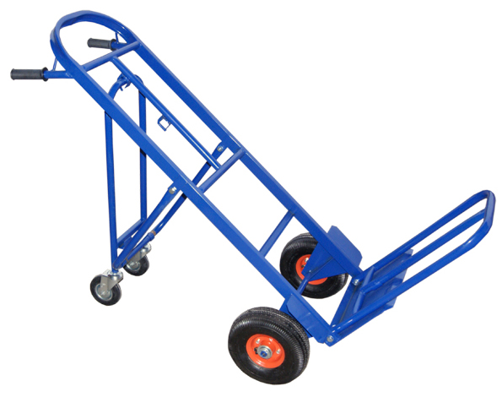

Если Вам необходимо универсальное, простое по конструкции и недорогое решение – двухколесная тележка Ваш выбор.

